Информация МБДОУ ЦРР-детский сад № 6 ст. Старощербиновская о проведенных мероприятиях по тематике Всемирного дня охраны труда
в 2017 году под лозунгом:
«Оптимизация сбора и использования данных по охране труда».

№ п/п | Наименование мероприятия | Дата  проведения | Количество работников, принявших участие в мероприятиях
1 | Круглый стол с работниками по созданию безопасных условий труда в учреждении, повышении культуры профилактики в охране труда на рабочих местах за 1 квартал 2017 г. | 26.04.2017 | 25
2 | В ДОУ проведены:  -конкурс на знание правил охраны труда;  -просмотры видеороликов о том, как простая осторожность спасает жизнь, мастер-класс по оказанию первой помощи пострадавшим;  -деловая игра «Знания спасает жизнь»;  - семинар «Обзор современных направлений профилактики профессиональных заболеваний»  -день консультаций по вопросам охраны труда «Вопрос-ответ»;  -выпуск листовки «Всемирный день охраны труда»;  - Беседа «Безопасный труд - право каждого человека» | В течение месяца  28.04.2017  24.04.2017  27.04.2017 | 21  18  26  16  22  29  15
3 | 01.12.2016 г. проведено обучение и проверка знаний требований охраны труда | 01.12.2017 | 36
4 | Специальная оценка условий труда проведена на всех рабочих местах | СОУТ в 2018 году
5 | - 1 раз в квартал производится осмотр и составляется акт технического осмотра здания учреждения комиссией  - Разработаны локальные акты по пожарной и экологической безопасности.  Заключены:  - контракт о плате за негативное воздействие на окружающую среду № 05-2017;  - контракт на утилизацию отходов I-V классов опасности № 475-Т;  -проект ПНООЛР;  -контракт на вывоз коммунальных отходов № 2017-11/17-22;  - разрабатываются паспорта по экологической безопасности | акт от 14.03.2017 г.  23.01.2017  07.02.2017  20.01.2017 | Члены комиссии
6 | Своевременно принимаются меры по применению и эксплуатации исправного оборудования, инструментов и приспособлений, а также обеспечению безопасного выполнения всех технологических процессов в соответствие с требованиями технической документации.  Все работники под роспись ознакомлены с инструкциями по охране труда. | постоянно  по плану | Заведующий, заведующий хозяйством
7. | Своевременное оперативное отражение информации по охране труда на стенде «Охрана труда», в профсоюзном уголке и на сайте учреждения | постоянно | Ответственный за сайт, заместитель заведующего

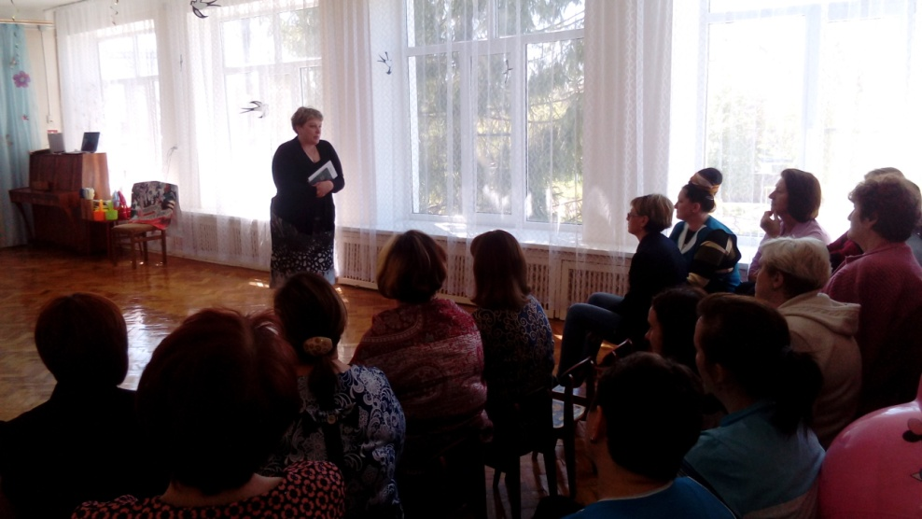

Беседа «Безопасный труд –право каждого человека!
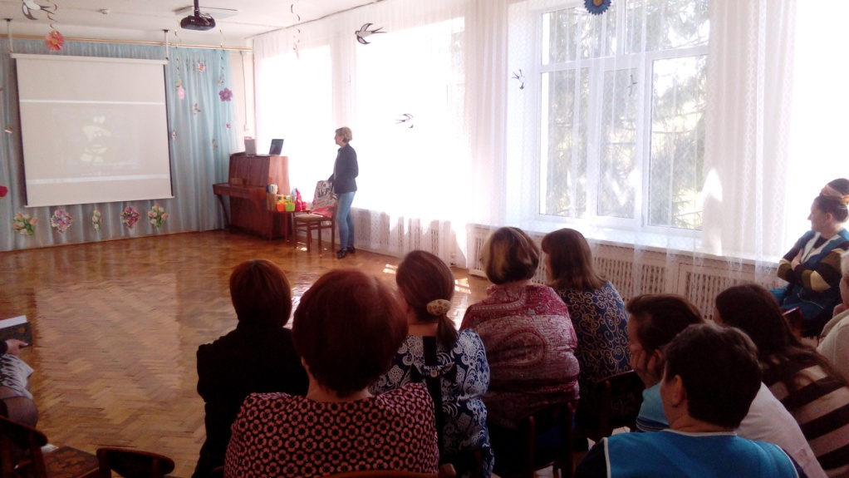

Просмотры видеороликов

